西安交通大学出站流程及材料清单
时间：2017-12-07 浏览：6104次
一、出站流程图
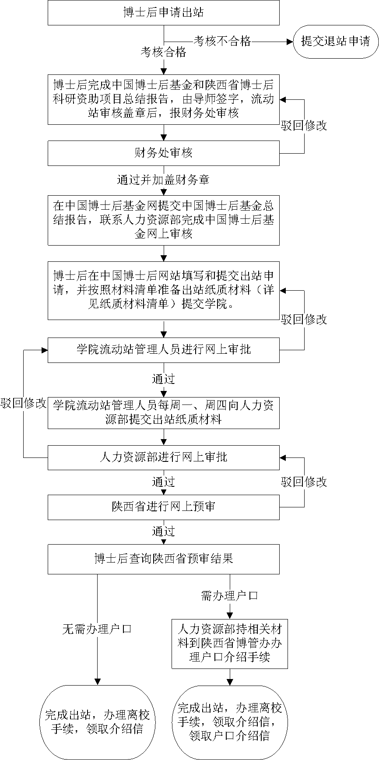
二、博士后人员出站纸质材料清单

序号 | 材料名称 | 数量 | 备注
1 | 博士后研究人员工作期满业务考核表 | 2 | 所在学院流动站负责人签字，并加盖学院公章  （必要材料）
2 | 博士后研究人员工作期满审批表 | 2 | 不需要学院盖章（必要材料）
3 | 博士后研究人员接收单位意见表，或商调函/调档函复印件 | 2 | 非“回原单位”的申请者提供，由接收单位的人事部门出具。
4 | 中国博士后科学基金资助项目总结报告 | 1 | 在站期间获此资助者提供，需导师签字，学院和财务处审核、签字盖章
5 | 陕西省博士后科研资助总结报告 | 2 | 在站期间获此资助者提供，需导师签字，学院和财务处审核、签字盖章
6 | 出站落户证明材料 | 1 | 出站时需要迁户的人员提供
7 | 博士后出站研究报告 | 3 | 按照博士毕业论文的格式，有封皮，有目录，单独胶装成册。
※注意事项
1. 所有申请信息需如实填写，包括婚姻状况，博士后期间成果等。
2. 所有上传资料需为原件的“清晰”“完整”“彩色”“扫描”件，身份证需上传正反面。

